枣庄市高新区社会事务综合服务中心
2024年政府信息公开工作年度报告

本报告根据《中华人民共和国政府信息公开条例》《中华人民共和国政府信息公开工作年度报告格式》的通知（国办公开办函〔2021〕30号）和省、市有关工作要求，由枣庄市高新区社会事务综合服务中心综合事务科编制。全文包括2024年政府信息公开工作要点落实情况，主动公开政府信息情况，回应解读情况，依申请公开情况，政府信息公开行政复议、行政诉讼和投诉情况，存在的主要问题及改进措施等。本报告所列数据的统计时限自2024年1月1日至2024年12月31日。本报告全文将在枣庄高新区官网（http://www.zzctp.gov.cn/）“政府信息公开年度报告”专栏公布。如对本报告有疑问，请与枣庄市高新区社会事务综合服务中心综合事务科联系（联系电话:0632-8690316，传真：0632-8690316，电子邮箱:gxqshswzhfwzx@163.com）。
—、总体情况
2024年，枣庄市高新区社会事务综合服务中心坚持以习近平新时代中国特色社会主义思想为指导，全面贯彻落实党的二十大精神，不断健全完善政务公开工作制度，持续加大公开力度、拓展公开深度、提高公开精度，助力全区各项工作高质量发展。现将社会事务综合服务中心2024年度政府信息公开工作情况报告如下：
（一）主动公开工作情况
1.会议决策公开
会议公开方面，2024年共召开34次中心主任办公会议。其中，采取网络和新媒体等形式向社会公开了34次中心主任办公会议。
政策文件方面，2024年主动公开枣庄市高新区社会事务综合服务中心文件2件，依申请公开0件，不予公开0件，网上公开了2件，配发解读材料2件。其中主要负责人解读1件、简明问答解读1件。

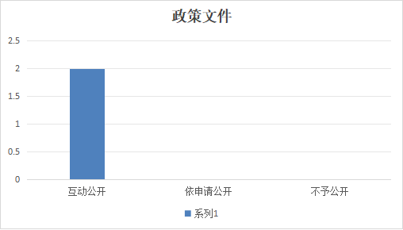

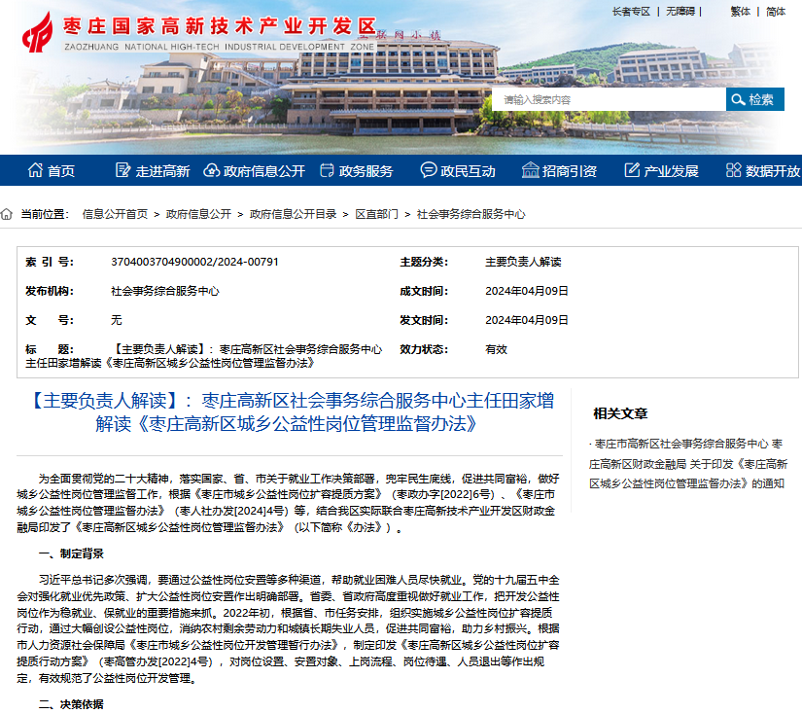
2.管理和服务公开
明确权责清单。通过枣庄高新区网站和“山东政务服务网（枣庄高新技术产业开发区）”统一公开本单位的权责清单，并能够根据法律法规立改废释情况、机构和职能调整情况及时调整。
3.重点领域信息公开
2024年及时更新《条例》第二十条和第二十一条规定，枣庄市高新区社会事务综合服务中心通过高新区政府信息公开门户网站（高新区信息公开网）共发布信息460余条，政策文件信息2条、部门办公会议公开34条、政策解读2条、部门办公会议解读34条、通知公告24条，部门信息38条，规划计划1条、财政预决算信息3条、行政权力运行公开14条、重点领域信息公开380条，主动公开基本目录1条等。我中心严格围绕区委、区政府重大决策部署的推进落实，结合2024年全区政务公开服务工作要点，全面推进政务公开。同时严格按照《中华人民共和国政府信息公开条例》的规定，防止涉密信息上网，做到“涉密信息不上网，上网信息不涉密”。
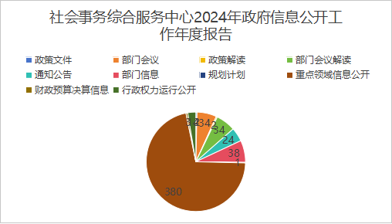
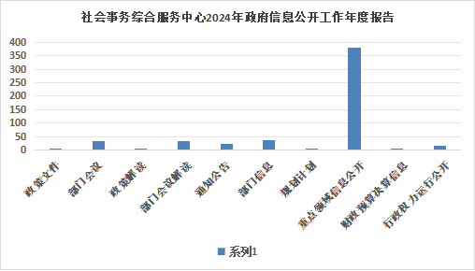
4.互动回应
收到互动交流信件11件，按时回复11件。及时解决群众热点难点问题，做到政府网站互动日常化、常态化、良性化。
（二）依申请公开办理情况
1.收到和处理政府信息公开申请情况
枣庄市高新区社会事务综合服务中心认真执行《中华人民共和国政府信息公开条例》，严格规范依申请公开办理流程，加强政府信息依申请公开事项办理标准化规范化建设。2024年处理依申请公开0件，接收申请数量较2023年增加0件。
收费和减免情况:根据财政部、国家发展改革委联合印发的《关于清理规范一批行政事业性收费有关政策的通知》规定，本年度依申请公开政府信息未收取任何费用，包括:检索费、复制费(含案卷材料复制费)、邮寄费
2.政府信息公开行政复议、行政诉讼情况
2024年，因政府信息公开被申请行政复议0件，因公民、法人和其他组织认为行政机关政府信息公开工作具体行政行为侵犯其合法权益，提起行政诉讼0件。
（三）政府信息管理
严格落实信息发布审核制度，对所发布的信息先审后发，对重点稿件反复校对。规范依申请公开信息办理程序，确保政府信息及时主动公开，群众的政府信息公开申请及时反馈。
- 政府信息公开平台建设
结合群众需求，在专题专栏中增加涉农补贴公开专栏，方便群众查询信息，努力建设利企便民、人民满意的“指尖上的网上政府”。
- 监督保障
成立了以主要领导为组长，其他分管领导为副组长，科长、组长为成员的政务公开领导小组。政务公开工作由综合协调工作组牵头，人力资源工作组、民政工作组、乡村振兴工作组、乡村事务工作组、文化旅游工作组等相关工作组明确一名工作人员作为联络员，按照各自职责深入推进，形成各工作组各司其职的公开工作机制。定期开展业务培训，提升工作人员业务水平。
二、主动公开政府信息情况
第二十条第（一）项
信息内容 | 本年制  发件数 | 本年废  止件数 | 现行有效件数
规章 | 0 | 0 | 0
行政规范性文件 | 0 | 0 | 0
第二十条第（五）项
信息内容 | 本年处理决定数量
行政许可 | 4270
第二十条第（六）项
信息内容 | 本年处理决定数量
行政处罚 | 0
行政强制 | 0
第二十条第（八）项
信息内容 | 本年收费金额（单位：万元）
行政事业性收费 | 0
三、收到和处理政府信息公开申请情况
（本列数据的勾稽关系为：第一项加第二项之和，等于第三项加第四项之和） |  |  | 申请人情况
 |  |  | 自然人 | 法人或其他组织 |  |  |  |  | 总计
 |  |  | 自然人 | 商业企业 | 科研机构 | 社会公益组织 | 法律服务机构 | 其他 | 总计
一、本年新收政府信息公开申请数量 |  |  | 0 | 0 | 0 | 0 | 0 | 0 | 0
二、上年结转政府信息公开申请数量 |  |  | 0 | 0 | 0 | 0 | 0 | 0 | 0
三、本年度办理结果 | （一）予以公开 |  | 0 | 0 | 0 | 0 | 0 | 0 | 0
三、本年度办理结果 | （二）部分公开（区分处理的，只计这一情形，不计其他情形） |  | 0 | 0 | 0 | 0 | 0 | 0 | 0
三、本年度办理结果 | （三）不予公开 | 1.属于国家秘密 | 0 | 0 | 0 | 0 | 0 | 0 | 0
三、本年度办理结果 | （三）不予公开 | 2.其他法律行政法规禁止公开 | 0 | 0 | 0 | 0 | 0 | 0 | 0
三、本年度办理结果 | （三）不予公开 | 3.危及“三安全一稳定” | 0 | 0 | 0 | 0 | 0 | 0 | 0
三、本年度办理结果 | （三）不予公开 | 4.保护第三方合法权益 | 0 | 0 | 0 | 0 | 0 | 0 | 0
三、本年度办理结果 | （三）不予公开 | 5.属于三类内部事务信息 | 0 | 0 | 0 | 0 | 0 | 0 | 0
三、本年度办理结果 | （三）不予公开 | 6.属于四类过程性信息 | 0 | 0 | 0 | 0 | 0 | 0 | 0
三、本年度办理结果 | （三）不予公开 | 7.属于行政执法案卷 | 0 | 0 | 0 | 0 | 0 | 0 | 0
三、本年度办理结果 | （三）不予公开 | 8.属于行政查询事项 | 0 | 0 | 0 | 0 | 0 | 0 | 0
三、本年度办理结果 | （四）无法提供 | 1.本机关不掌握相关政府信息 | 0 | 0 | 0 | 0 | 0 | 0 | 0
三、本年度办理结果 | （四）无法提供 | 2.没有现成信息需要另行制作 | 0 | 0 | 0 | 0 | 0 | 0 | 0
三、本年度办理结果 | （四）无法提供 | 3.补正后申请内容仍不明确 | 0 | 0 | 0 | 0 | 0 | 0 | 0
三、本年度办理结果 | （五）不予处理 | 1.信访举报投诉类申请 | 0 | 0 | 0 | 0 | 0 | 0 | 0
三、本年度办理结果 | （五）不予处理 | 2.重复申请 | 0 | 0 | 0 | 0 | 0 | 0 | 0
三、本年度办理结果 | （五）不予处理 | 3.要求提供公开出版物 | 0 | 0 | 0 | 0 | 0 | 0 | 0
三、本年度办理结果 | （五）不予处理 | 4.无正当理由大量反复申请 | 0 | 0 | 0 | 0 | 0 | 0 | 0
三、本年度办理结果 | （五）不予处理 | 5.要求行政机关确认或重新出具已获取信息 | 0 | 0 | 0 | 0 | 0 | 0 | 0
三、本年度办理结果 | （六）其他处理 | 1.申请人无正当理由逾期不补正、行政机关不再处理其政府信息公开申请 | 0 | 0 | 0 | 0 | 0 | 0 | 0
三、本年度办理结果 | （六）其他处理 | 2.申请人逾期未按收费通知要求缴纳费用、行政机关不再处理其政府信息公开申请 | 0 | 0 | 0 | 0 | 0 | 0 | 0
三、本年度办理结果 | （六）其他处理 | 3.其他 | 0 | 0 | 0 | 0 | 0 | 0 | 0
三、本年度办理结果 | （七）总计 |  | 0 | 0 | 0 | 0 | 0 | 0 | 0
四、结转下年度继续办理 |  |  | 0 | 0 | 0 | 0 | 0 | 0 | 0
四、政府信息公开行政复议、行政诉讼情况
行政复议 |  |  |  |  | 行政诉讼
结果  维持 | 结果纠正 | 其他结果 | 尚未  审结 | 总  计 | 未经复议直接起诉 |  |  |  |  | 复议后起诉
 |  |  |  |  | 结果维持 | 结果纠正 | 其他  结果 | 尚未  审结 | 总计 | 结果维持 | 结果  纠正 | 其他  结果 | 尚未审结 | 总计
0 | 0 | 0 | 0 | 0 | 0 | 0 | 0 | 0 | 0 | 0 | 0 | 0 | 0 | 0
五、政府信息公开工作存在的主要问题及改进情况
1.存在的主要问题
对于应当公开的政府信息范围理解不准确，导致一些应当公开的信息未能及时公开。虽然公开了政府信息，但公开方式不够便捷，公众难以获取。
2.改进情况
一是不断提升政策文件学习，提高政策把握、测评要点和回应引导能力，努力提升信息公开的全面性。二是强化政务公开工作制度建设。不断规范工作程序，创新工作方式，使政务公开工作在制度化、规范化方面有新的突破。
- 其他需要报告的事项
（一）本年度政府信息公开申请未达到《政府信息公开信息处理费管理办法》（国办函〔2020〕109号）所规定的信息处理费收费标准，故未收取信息处理费。
（二）落实上级政务公开重点工作情况。根据《2024年山东省政务公开效能监测实施案》要求，结合高新区实际，及时制定2024年政务公开工作实施方案。推进政务公开工作常态化开展，确保公开事项落实到位。及时公开财政信息、重点领域信息等重点领域信息，畅通群众获取政府信息的渠道。持续推进基层政务公开标准化规范化，全面梳理细化相关领域政务公开事项，明确具体事项的公开标准，制作主动公开基本目录清单等工作，促进高新区社会事务综合服务中心政务公开工作提质增效。
（三）.本行政机关人大代表建议和政协提案办理结果公开情况。2024年全年接到市人大常委会交办的人大代表建议办理工作0件，收到市政协十一届三次会议提案7件，均已在规定时限内答复完毕，办复率100%。
（四）本部门年度政务公开工作创新情况。一是加大政策解读力度。制作多形式解读材料，进行全方位、立体化解读。二是增强政务公开透明度。加强政民互动交流、征集调查、政策问答平台等栏目建设，推动“政府开放日”活动高质量开展，进一步密切政府与企业和群众的沟通联系。
（五）本行政机关政府信息公开工作年度报告数据统计需要说明的事项。本报告中所列数据的统计时限为2024年1月1日至2024年12月31日。
（六）本行政机关认为需要报告的其他事项：无。
（七）其他有关文件专门要求通过政府信息公开工作年度报告予以报告的事项：无。

